SYNTHÈSE DU FLURBIPROFENE

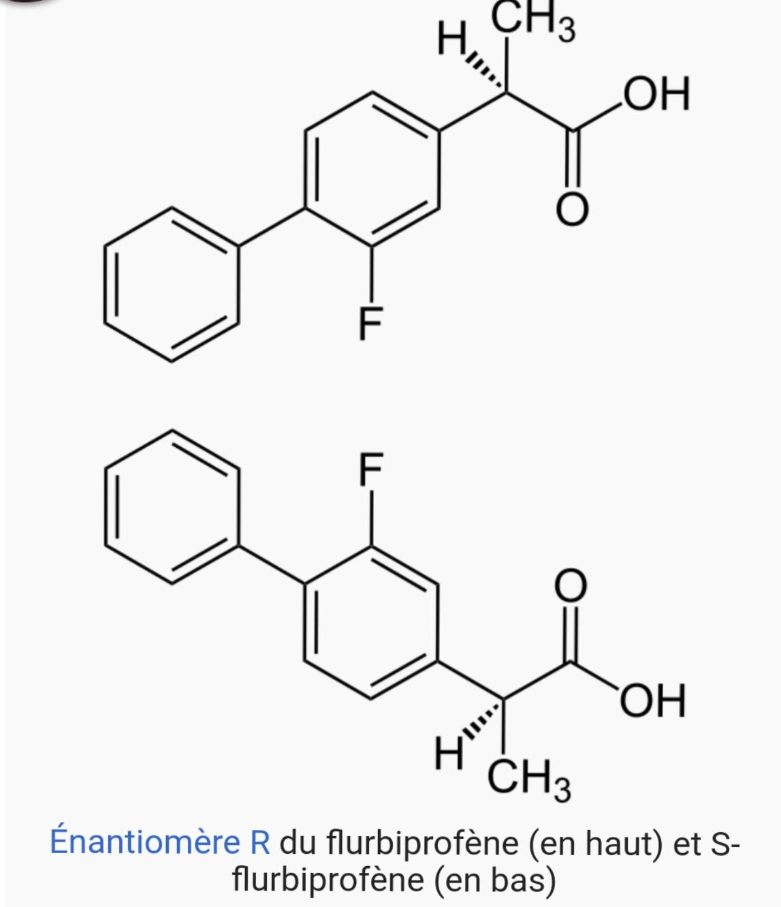
Le flurbiprofène est un composé chimique utilisé en pharmacie. C'est un inhibiteur de la cyclooxygénase. Ses propriétés anti-inflammatoires (AINS) dérivées de l'acide phénylalkanoïque traitent l'inflammation et la douleur, et sont utilisées pour lutter contre l'arthrite.

- Synthèse racémique
Du bromure de (3-fluoro-4-phényl)phényle [1] est traité par du magnésium pour donner l'organomagnésien correspondant. Cet organomagnésien attaque le propanal lors d'une addition nucléophile et la fonction alcoolate secondaire ainsi formée est oxydée par de l’acide chromique pour donner de la 3-fluoro-4-phényl propiophénone [2]. L’énamine [3] est ensuite obtenue par action de pyrrolidine sur la cétone [2]. Le composé [3] est ensuite traité par de l’azoture de diphénylphosphoryle (DPPA) pour donner une amidine phosphorylée [4]. Cette amidine est hydrolysée par de l’hydroxyde de potassium pour donner rac-flubiprofène [5], le flurbiprofène racémique.

